**وصف خصائص التغير لظاهرة الانتشار  
وتقدير المخاطر المرتبطة بهامش الانتشار**

**التوصيـة ITU-R  P.678-3  
(2015/07)**

**السلسلة P**

**انتشار الموجات الراديوية**

**تمهيـد**

يضطلع قطاع الاتصالات الراديوية بدور يتمثل في تأمين الترشيد والإنصاف والفعالية والاقتصاد في استعمال طيف الترددات الراديوية في جميع خدمات الاتصالات الراديوية، بما فيها الخدمات الساتلية، وإجراء دراسات دون تحديد لمدى الترددات، تكون أساساً لإعداد التوصيات واعتمادها.

ويؤدي قطاع الاتصالات الراديوية وظائفه التنظيمية والسياساتية من خلال المؤتمرات العالمية والإقليمية للاتصالات الراديوية وجمعيات الاتصالات الراديوية بمساعدة لجان الدراسات.

سياسة قطاع الاتصالات الراديوية بشأن حقوق الملكية الفكرية (IPR)

يرد وصف للسياسة التي يتبعها قطاع الاتصالات الراديوية فيما يتعلق بحقوق الملكية الفكرية في سياسة البراءات المشتركة بين قطاع تقييس الاتصالات وقطاع الاتصالات الراديوية والمنظمة الدولية للتوحيد القياسي واللجنة الكهرتقنية الدولية (ITU‑T/ITU‑R/ISO/IEC) والمشار إليها في الملحق 1 بالقرار ITU‑R 1. وترد الاستمارات التي ينبغي لحاملي البراءات استعمالها لتقديم بيان عن البراءات أو للتصريح عن منح رخص في الموقع الإلكتروني <http://www.itu.int/ITU-R/go/patents/en> حيث يمكن أيضاً الاطلاع على المبادئ التوجيهية الخاصة بتطبيق سياسة البراءات المشتركة وعلى قاعدة بيانات قطاع الاتصالات الراديوية التي تتضمن معلومات عن البراءات.

|  |  |
| --- | --- |
| **سلاسل توصيات قطاع الاتصالات الراديوية**  (يمكن الاطلاع عليها أيضاً في الموقع الإلكتروني <http://www.itu.int/publ/R-REC/en>) | |
| **السلسلة** | **العنـوان** |
| **BO** | البث الساتلي |
| **BR** | التسجيل من أجل الإنتاج والأرشفة والعرض؛ الأفلام التلفزيونية |
| **BS** | الخدمة الإذاعية (الصوتية) |
| **BT** | الخدمة الإذاعية (التلفزيونية) |
| **F** | الخدمة الثابتة |
| **M** | الخدمة المتنقلة وخدمة الاستدلال الراديوي وخدمة الهواة والخدمات الساتلية ذات الصلة |
| **P انتشار الموجات الراديوية** | |
| **RA** | علم الفلك الراديوي |
| **RS** | أنظمة الاستشعار عن بُعد |
| **S** | الخدمة الثابتة الساتلية |
| **SA** | التطبيقات الفضائية والأرصاد الجوية |
| **SF** | تقاسم الترددات والتنسيق بين أنظمة الخدمة الثابتة الساتلية والخدمة الثابتة |
| **SM** | إدارة الطيف |
| **SNG** | التجميع الساتلي للأخبار |
| **TF** | إرسالات الترددات المعيارية وإشارات التوقيت |
| **V** | المفردات والمواضيع ذات الصلة |

|  |
| --- |
| ***ملاحظة****: تمت الموافقة على النسخة الإنكليزية لهذه التوصية الصادرة عن قطاع الاتصالات الراديوية بموجب الإجراء الموضح في القرار ITU-R 1.* |

*النشر الإلكتروني*جنيف، 2016

© ITU 2016

جميع حقوق النشر محفوظة. لا يمكن استنساخ أي جزء من هذه المنشورة بأي شكل كان ولا بأي وسيلة إلا بإذن خطي من  
الاتحاد الدولي للاتصالات (ITU).

التوصيـة ITU-R  P.678-3

وصف خصائص التغير لظاهرة الانتشار  
وتقدير المخاطر المرتبطة بهامش الانتشار

 (2015-2013-1992-1990)

مجال التطبيق

تقدم هذه التوصية ثلاث طرائق للتنبؤ بشأن:

- التغير المتوقع من سنة لأخرى في الفترة الزمنية للتجاوز للشهر الأسوأ؛

- التغير خلال العام لمعدل هطول المطر وإحصاءات التوهين الناتج عن المطر؛

- معلمات المخاطر المرتبطة بتغير إحصاءات التوهين الناتج عن المطر.

إن جمعية الاتصالات الراديوية للاتحاد الدولي للاتصالات،

إذ تضع في اعتبارها

*أ )* أن معرفة التغير في ظاهرة الانتشار أمر مطلوب للسماح بإجراء التوازن الأمثل بين التكلفة والأداء عند تحليل اعتمادية النظام وتيسره وجودته؛

*ب)* أن من الضروري وجود إجراء تنبؤ لتقدير معلمات المخاطر المرتبطة بتغير إحصاءات الانتشار من أجل وضع معايير الأداء لأي نظام من أنظمة الاتصالات الراديوية؛

*ج)* أن هناك إجراء تنبؤ لتقدير إحصاءات التغير من سنة لأخرى في الفترة الزمنية للتجاوز للشهر الأسوأ سنوياً كما هو وارد في التوصية ITU‑R P.581،

توصـي

**1** باستعمال الشكل 1 بالملحق 1 لتقدير التغير من سنة لأخرى في الفترة الزمنية للتجاوز للشهر الأسوأ سنوياً؛

**2** بأن يقدم التغير المتوقع بخصوص متوسط القيمة المتنبأ بها على المدى الطويل بدلالة فترة العودة؛

**3** بأن يحسب التغير خلال العام لمعدل هطول المطر وإحصاءات التوهين الناتج عن المطر حول الإحصاءات الخاصة بالقيمة المتوسطة على الأجل الطويل من الملحق 2؛

**4** بأن تحسب معلمات المخاطر المرتبطة بتغير إحصاءات الانتشار من الملحق 3.

**الملاحظـة 1** - فترة العودة هي متوسط الفاصل الزمني بين واقعتين متتاليتين لحادث عشوائي محدد. وبالنسبة لسلسلة طويلة من الرصد، تكون قيمة فترة العودة 1/*P (مضروبة في متوسط الفاصل بين جميع أزواج الأحداث المتعاقبة) حيث P هي احتمال وقوع الحدث. فمثلاً، القيمة المتوسطة لسلسلة طويلة من القيم السنوية للفترات الزمنية للتجاوز لأسوأ شهر تكون فترة العودة الخاصة بها سنتين.*

**الملاحظـة 2** - تعرف المخاطر بأنها احتمال عدم تحقق تيسر مضمون سنوياً.

الملحق 1  
  
تقدير التغير المتوقع من سنة لأخرى  
للفترة الزمنية للتجاوز لأسوأ شهر في السنة

الشـكل 1

اعتماد النسبة WR/PW على النتائج Q لقيم عديدة  
لفترة العودة R (بالسنوات)

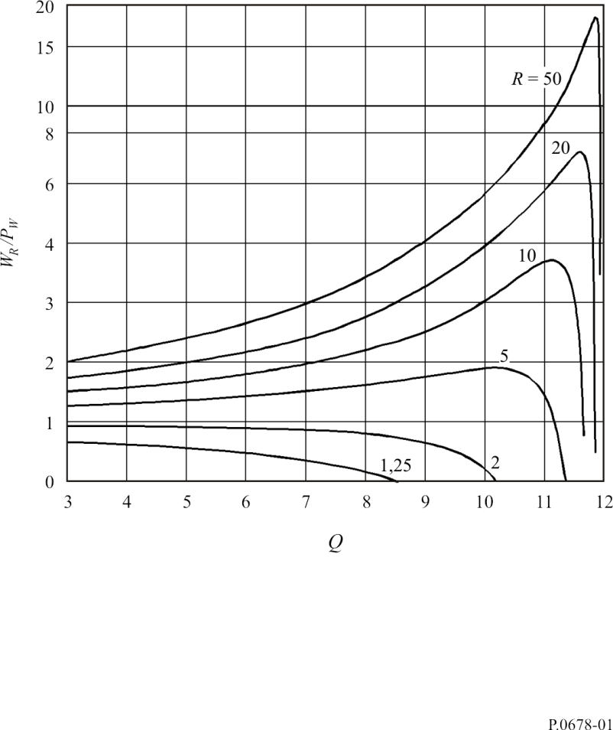

*PW:* متوسط الفترة الزمنية للتجاوز للشهر الأسوأ في السنة

*WR:* الفترة الزمنية للتجاوز للشهر الأسوأ في السنة مع فترة عودة تساوي *R* سنة

*Q:* ناتج الشهر الأسوأ، عامل مناخي للانتشار (انظر التوصية ITU‑R P.841)

*الملاحظة* 1 - ينبغي إسناد قيم المتغيرات *PW* و*WR* و*Q* إلى نفس قيمة العتبة المختارة سلفاً.

الملحق 2  
  
التغير خلال العام لمعدل هطول المطر وإحصاءات التوهين الناتج عن المطر

بالنسبة إلى موقع معين، توزع التقلبات خلال العام في معدل هطول المطر وفي إحصاءات التوهين الناتج عن المطر حول دالة توزيع تراكمي تكميلية (CCDF) طويلة الأجل، *p،* توزيعاً منتظماً حول متوسط *p والتغاير السنوي*  *بحيث:*

 (1)

حيث:

: التغاير في التقدير

: التغاير المناخي خلال العام.

وتقدم طريقة التنبؤ التالية إجراء خطوة خطوة لحساب التغاير  المرتبط باحتمال التجاوز *p.*

*ويتعين معرفة المعلمتين التاليتين:*

*p*: احتمال التجاوز *(*0 *≤ p ≤* 1*)*

*rc*: النسبة المناخية.

وقيم النسبة المناخية، *rc*، جزء لا يتجزأ من هذه التوصية وهي متاحة في شكل خرائط رقمية في الملف [Rec. P.678-3 Supplement.zip](http://www.itu.int/rec/R-REC-P.678-3-201507-I/en).

وهذه الخرائط مستمدة من 50 سنة من البيانات المأخوذة من المركز العالمي لمناخ الهواطل (GPCC) فوق البر ومن 34 سنة من البيانات المأخوذة من المشروع العالمي لعلم المناخ الخاص بالهواطل عبر المحيطات.

**الخطوة 1:** بالنسبة إلى القيمة المرغوبة لاحتمال التجاوز، *p، تحسب:*

 (2)

حيث:

 (3)

مع:

 (4)

**الخطوة 2:** يحسب التغاير في التقدير، ، من:

 (5)

**الخطوة 3:** تستخرج قيم المتغير *rc* لأقرب أربع نقاط في خطى العرض (*Lat*) والطول (*Lon*) الإحداثيات الجغرافية للموقع المطلوب.

**الخطوة 4:** من قيم *rc* عند نقاط الشبكة الأربع، يتحصل على القيمة *rc*(*Lat*, *Lon*) عند الموقع المطلوب بإجراء استكمال داخلي ثنائي الخطة، على النحو الموصوف في التوصية ITU-R P.1144.

**الخطوة 5:** يحسب التغير المناخي خلال العام، ، بحيث:

 (6)

عند استعمال دالة CCDF متنبأ بها بدلاً من واحدة تجريبية، فإن هذه الدالة المتنبأ بها لن تتطابق تماماً مع المعدل الفعلي لهطول المطر أو التوهين الفعلي الناتج عن المطر (مثلاً، الدالة CCDF المقاسة للتوهين الناتج عن المطر لن تتطابق تماماً مع الدالة CCDF للتوهين الناتج عن المطر المتنبأ بها باستخدام التوصية ITU‑R P.618). وفي هذه الحالة، يجب مراعاة خطأ إضافي، ، بحيث تصبح المعادلة (1) كالتالي:

 (7)

حيث ، الخطأ في الدالة CCDF المتنبأ بها. ولتقييم أثر التغاير ، من المناسب الرجوع إلى فترة الثقة التي تساوي %68  التي تقابل ± انحرافاً معيارياً واحداً حول احتمال كمية موزعة بانتظام.

ويطبق هذا الإجراء على النسب المئوية الزمنية للتجاوز من %2 إلى %0,01 (أي 0,0001 ≥ *p* ≥ 0,02) وعلى مدى الترددات من 12 إلى GHz 50.

الملحق 3  
  
تقدير المخاطر المرتبطة بهامش الانتشار

مع توهين ثابت ناتج عن المطر، *Arـ*، يتم تجاوزه باحتمال معين، *p(**)* بحيث ، فإن المخاطر  (بمعنى الاحتمال) بأن يتم تجاوز الاحتمال السنوي ()  تحقق الصيغة*:*

 (8)

أو بنفس الدرجة:

 (9)

حيث يمكن حساب  من الملحق 2، وحيث (انظر التوصية ITU-R P.1057):



جدير بالملاحظة أن تساوي  و في المعادلة (8) يفضي كما هو متوقع إلى قيمة للمخاطر  تساوي 0,5.

__________